Assignment 1
HSF302 – Cinema Ticket Booking System
Link GitHub bài tập nhóm:
https://github.com/HSF302-Group4/HSF302_Group4_Assignment1
Thành viên nhóm:
STT | Mã SV | Họ tên | Vai trò | Phân công theo module, công việc
1 | DE201056 | Trần Công Bảo | A | Nền tảng: project, cấu hình, layout, toàn bộ entity + repository khung, seed, xử lý lỗi; Đăng nhập / Đăng ký / Phân quyền
2 | DE200312 | Võ Nguyên Khánh | B | Quản lý khách hàng (Admin) + Hồ sơ cá nhân (Customer)
3 | DE200248 | Lã Trọng Huy | C | Thể loại & phim (Admin) + Trang chủ, chi tiết phim (Customer) + (bonus) Đánh giá
4 | DE200027 | Đinh Gia Bảo | D&E | Danh sách & chi tiết đơn đặt vé (Admin),Xác nhận / huỷ đơn,

Mục lục
Part 0 — Khởi tạo dự án 3
TODO 1 — Tạo project Spring Boot 3
TODO 2 — Cấu hình ứng dụng & kết nối SQL Server 4
TODO 3 — Cấu trúc package & layout Thymeleaf 4
Part A — Entity & cơ sở dữ liệu 5
TODO 4 — Enum, Account, Customer (1–1) 5
TODO 5 — Genre, Movie (1–N) 6
TODO 6 — Room, Showtime 7
TODO 7 — Booking, Ticket, Review (khoá kép) 8
TODO 8 — Seed dữ liệu mẫu 8
Part B — Repository 9
TODO 9 — Repository & derived query 9
TODO 10 — Custom query (Q1–Q12) 10
Part C — Service & xử lý lỗi 12
TODO 11 — Service interface, exception, tiện ích 12
TODO 12 — Xử lý lỗi tập trung & trang lỗi 13
Part D — Xác thực & phân quyền 14
TODO 13 — Đăng nhập / đăng xuất 14
TODO 14 — Đăng ký tài khoản khách hàng 15
TODO 15 — Phân quyền bằng HandlerInterceptor 15
Part E — Admin: Quản lý khách hàng 16
TODO 16 — Danh sách & tìm kiếm khách hàng 16
TODO 17 — Thêm / sửa / khoá / xoá khách hàng 20
Part F — Admin: Thể loại & phim 22
TODO 18 — CRUD thể loại 22
TODO 19 — Danh sách phim: tìm, lọc, phân trang, sắp xếp 23
TODO 20 — Thêm / sửa phim 24
TODO 21 — Xoá phim (soft delete) 24
Part G — Admin: Phòng & suất chiếu 25
TODO 22 — CRUD phòng chiếu 25
TODO 23 — CRUD suất chiếu & kiểm tra trùng lịch 26
Part H — Admin: Đặt vé & báo cáo 28
TODO 24 — Danh sách & chi tiết đơn đặt vé (Admin) 28
TODO 25 — Xác nhận / huỷ đơn 28
TODO 26 — Báo cáo doanh thu & Dashboard 28
Part I — Customer 28
TODO 27 — Trang chủ & chi tiết phim 28
TODO 28 — Đặt vé chọn ghế 31
TODO 29 — Lịch sử đặt vé & huỷ đơn 32
TODO 30 — Hồ sơ cá nhân & đổi mật khẩu 32
TODO 31 — (Bonus) Đánh giá phim 34
Part J — Hoàn thiện 34
TODO 32 — README, test, release v1.0.0 34

Part 0 — Khởi tạo dự án

TODO 1 — Tạo project Spring Boot
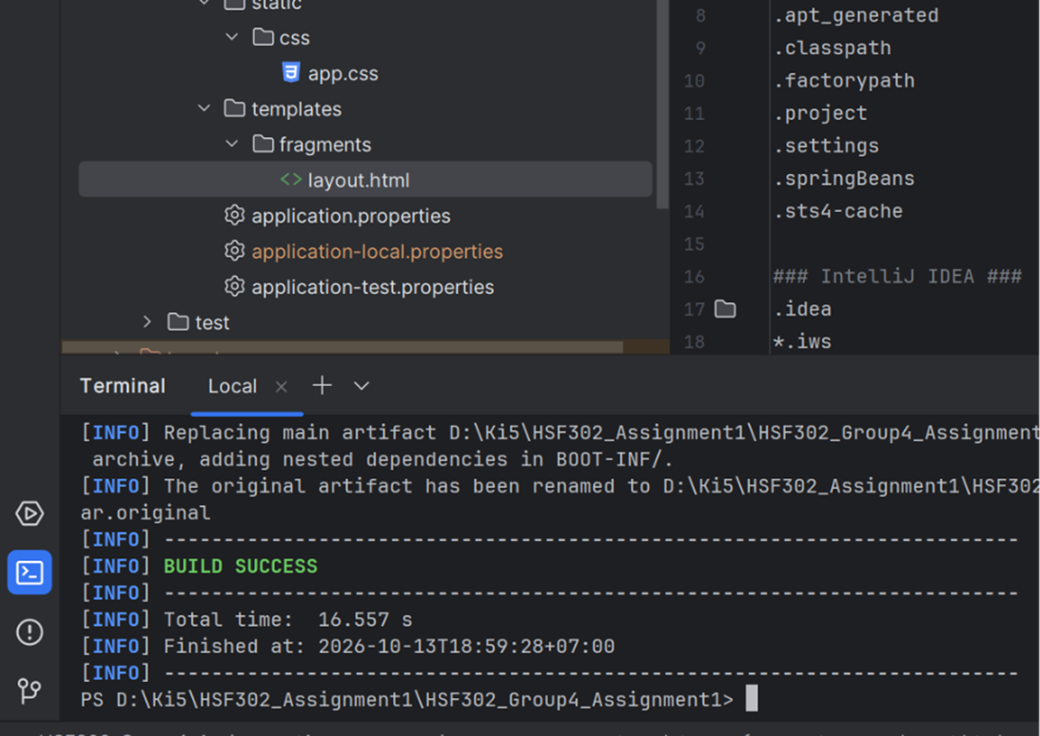
- Commit
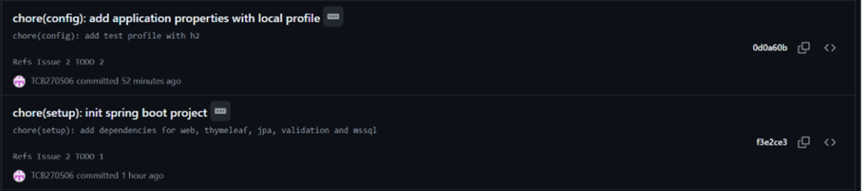

TODO 2 — Cấu hình ứng dụng & kết nối SQL Server
- Chụp hình kết quả

- Commit

TODO 3 — Cấu trúc package & layout Thymeleaf
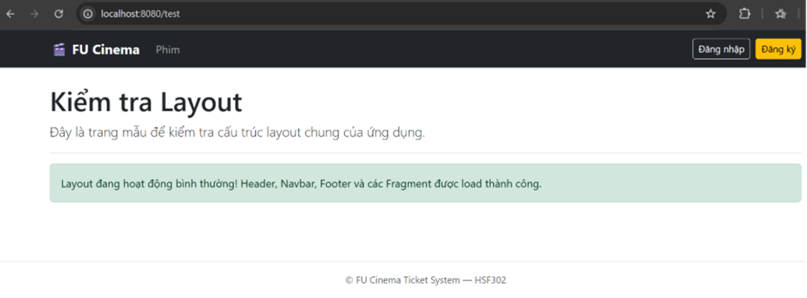
- Commit
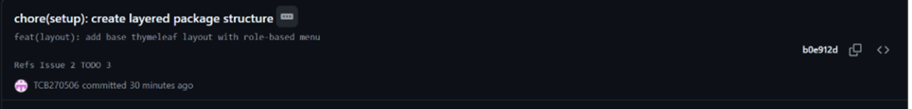

Part A — Entity & cơ sở dữ liệu

TODO 4 — Enum, Account, Customer (1–1)
- Chụp hình kết quả
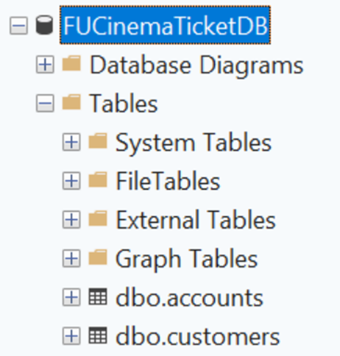
- Commit

TODO 5 — Genre, Movie (1–N)
- Chụp hình kết quả
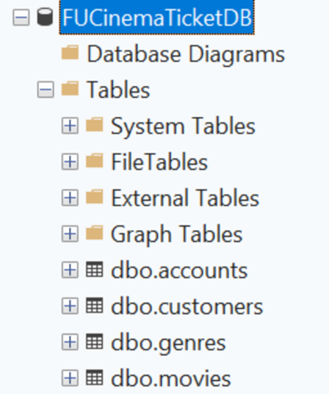
- Commit

TODO 6 — Room, Showtime
- Chụp hình kết quả
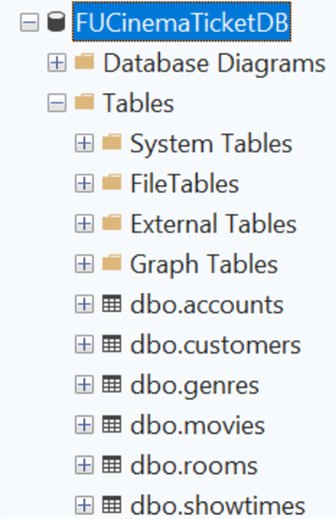
- Commit

TODO 7 — Booking, Ticket, Review (khoá kép)
- Chụp hình kết quả
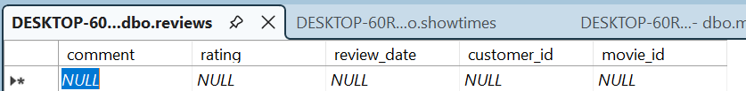
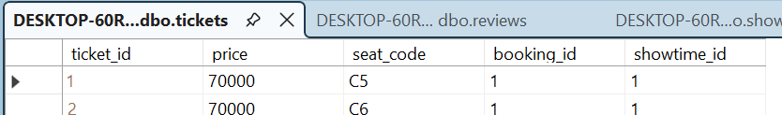
- Commit

TODO 8 — Seed dữ liệu mẫu
- Chụp hình kết quả
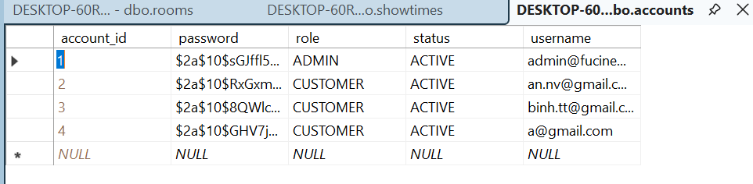
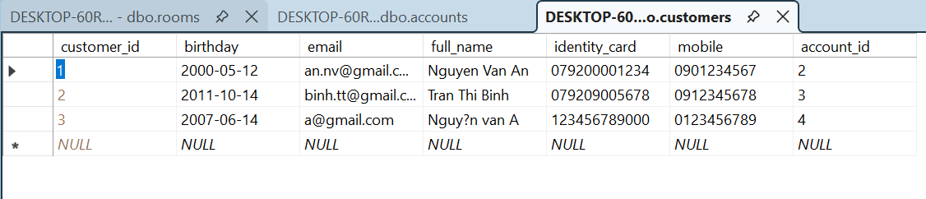
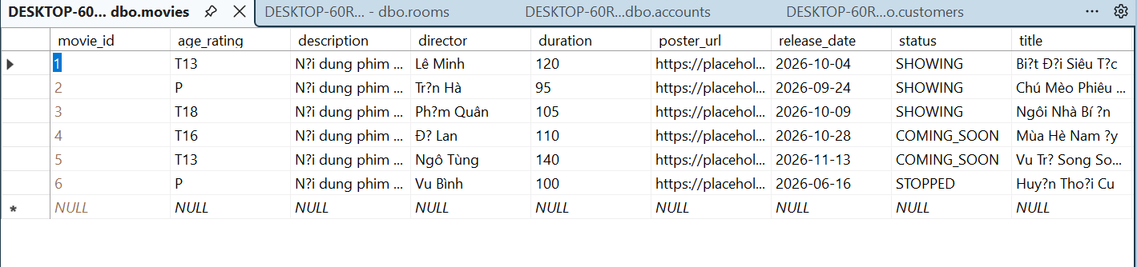
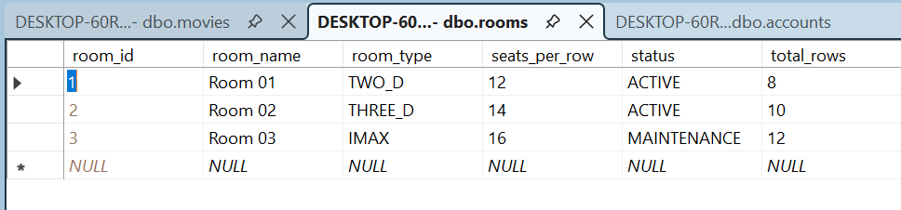
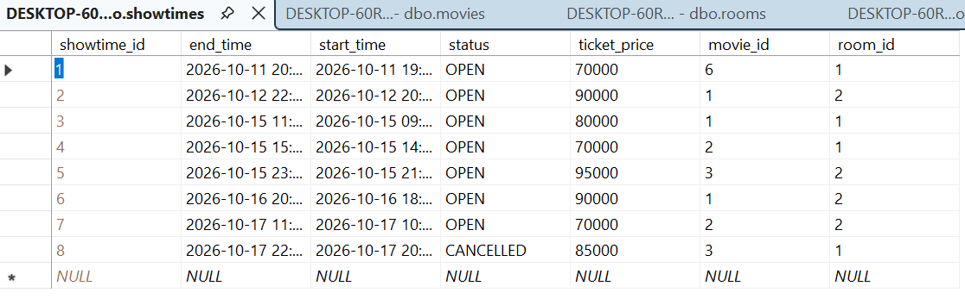
- Commit
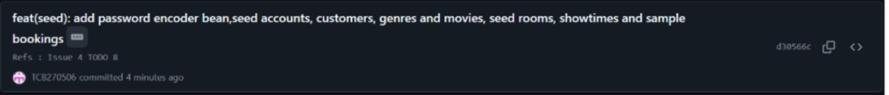

Part B — Repository

TODO 9 — Repository & derived query
- Chụp hình kết quả
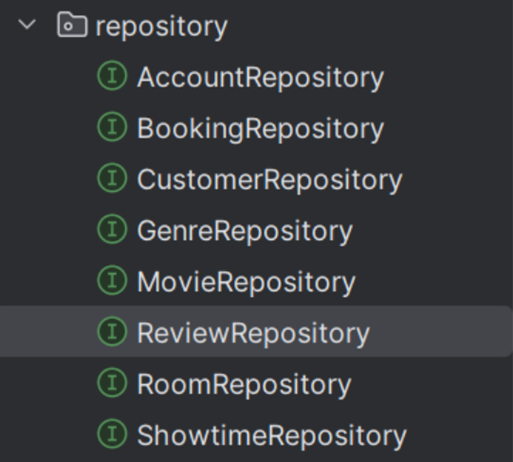
- Commit

TODO 10 — Custom query (Q1–Q12)

Add search queries with pagination
- Chụp hình kết quả
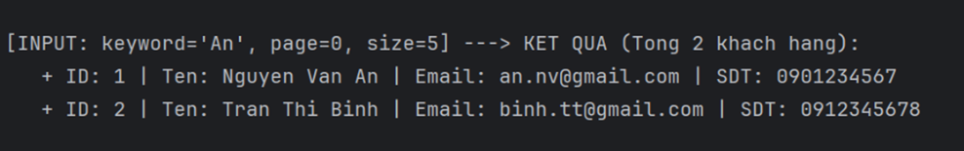
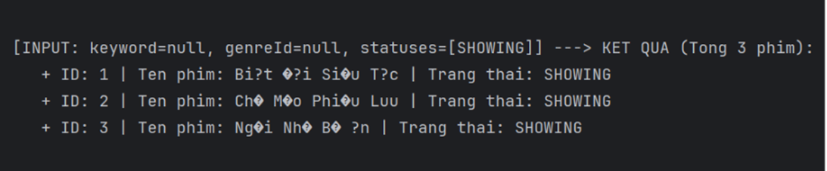
- Commit

Add showtime overlap and sold seats queries
- Chụp hình kết quả
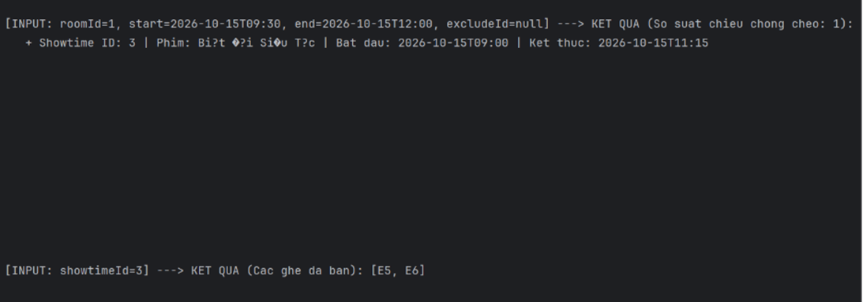
- Commit

Add revenue report query with dto projection
- Chụp hình kết quả
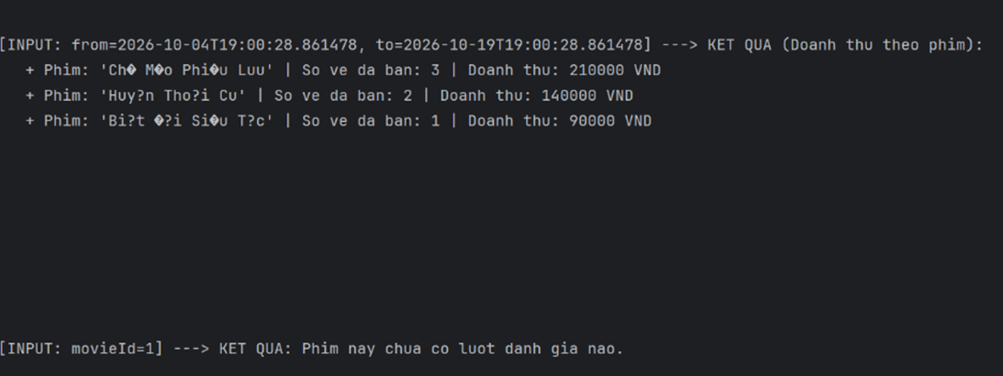
- Commit

Add bulk cancel query and native dashboard query
- Chụp hình kết quả
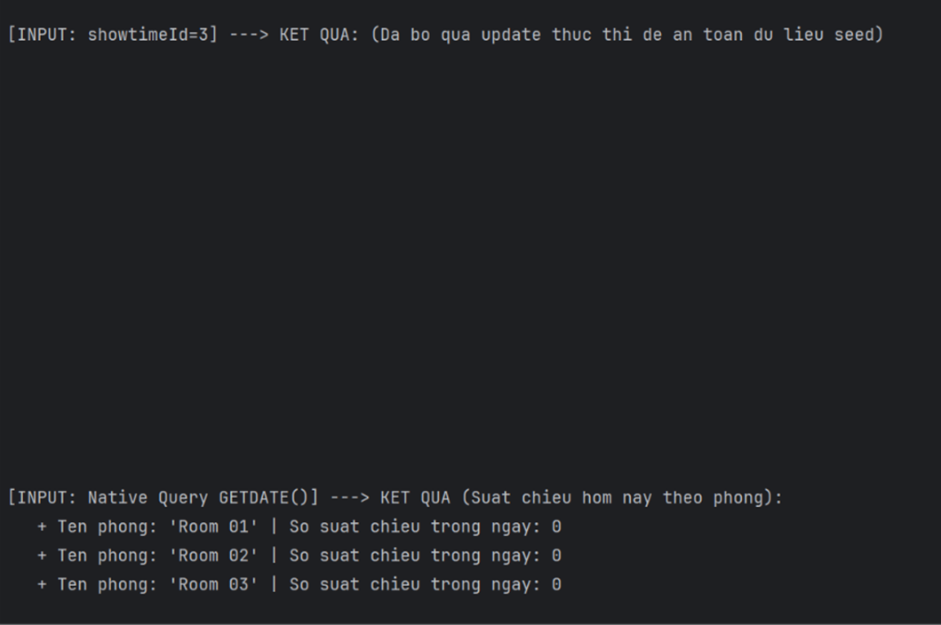
- Commit

Part C — Service & xử lý lỗi

TODO 11 — Service interface, exception, tiện ích
- Chụp hình kết quả
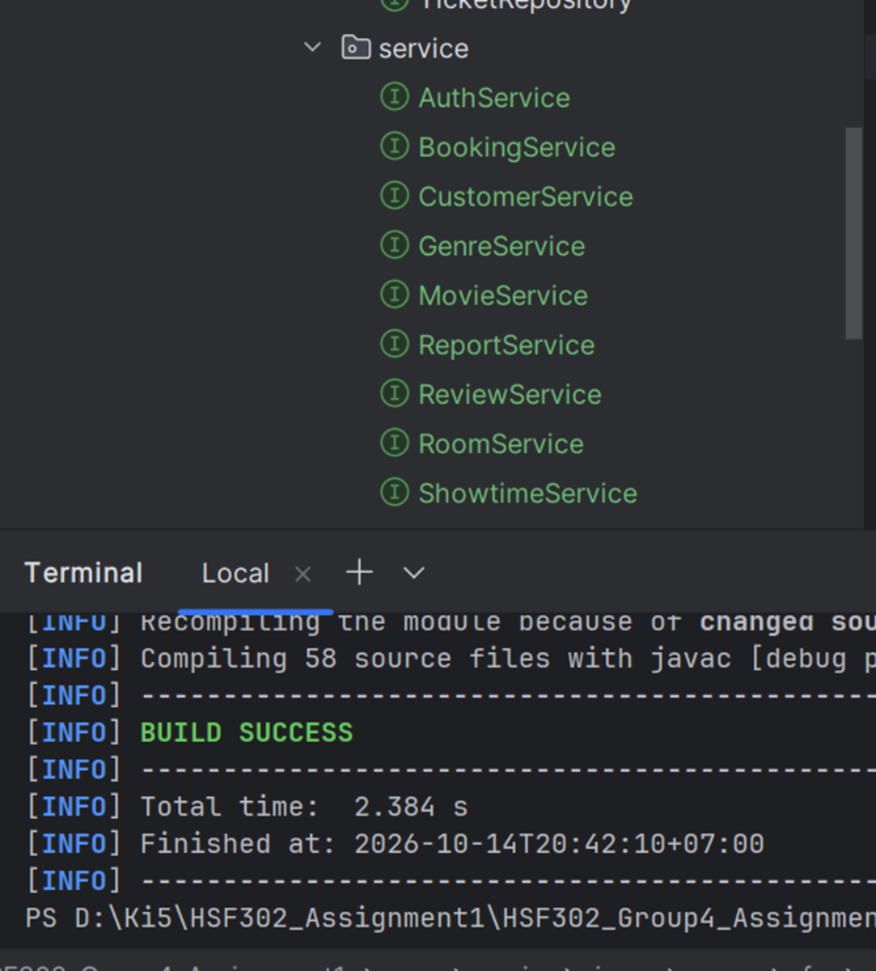
- Commit
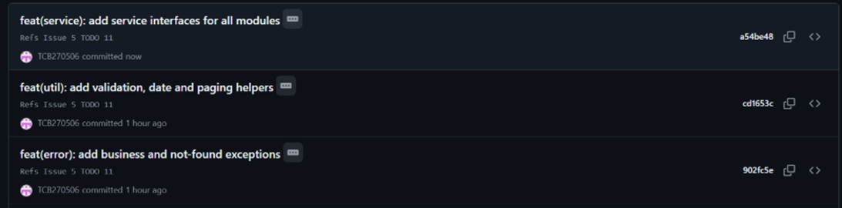

TODO 12 — Xử lý lỗi tập trung & trang lỗi
- Chụp hình kết quả
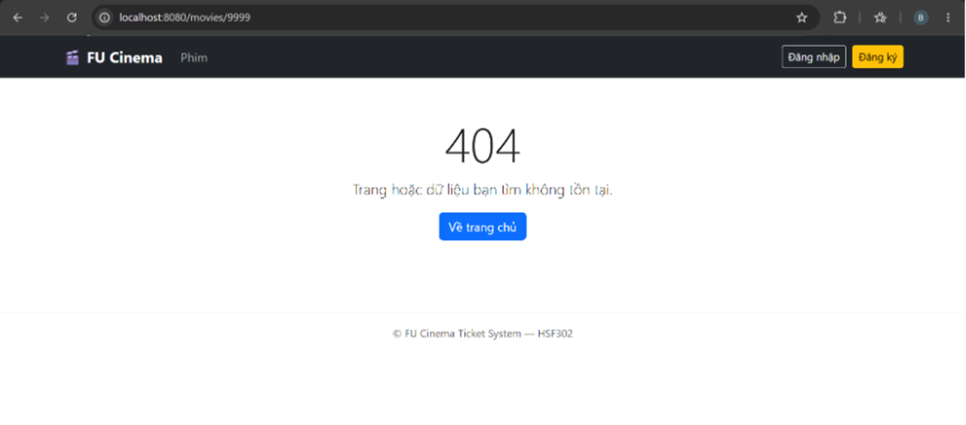
- Commit

Part D — Xác thực & phân quyền

TODO 13 — Đăng nhập / đăng xuất
- Chụp hình kết quả
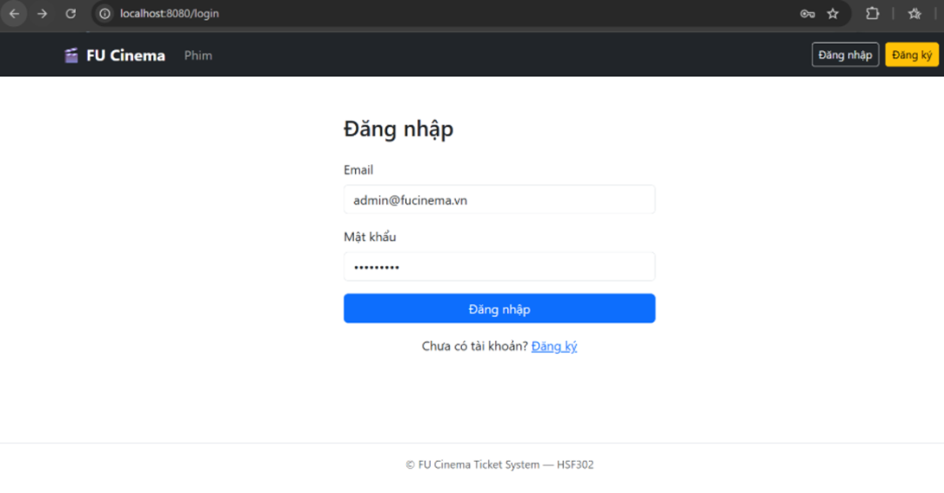
- Commit
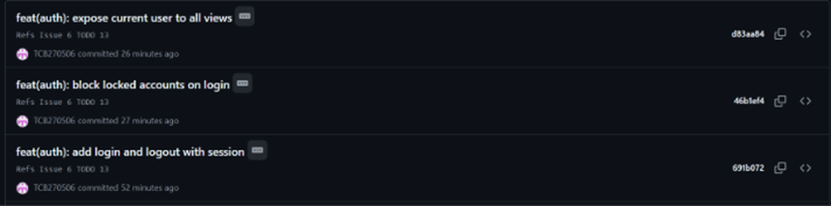

TODO 14 — Đăng ký tài khoản khách hàng
- Chụp hình kết quả
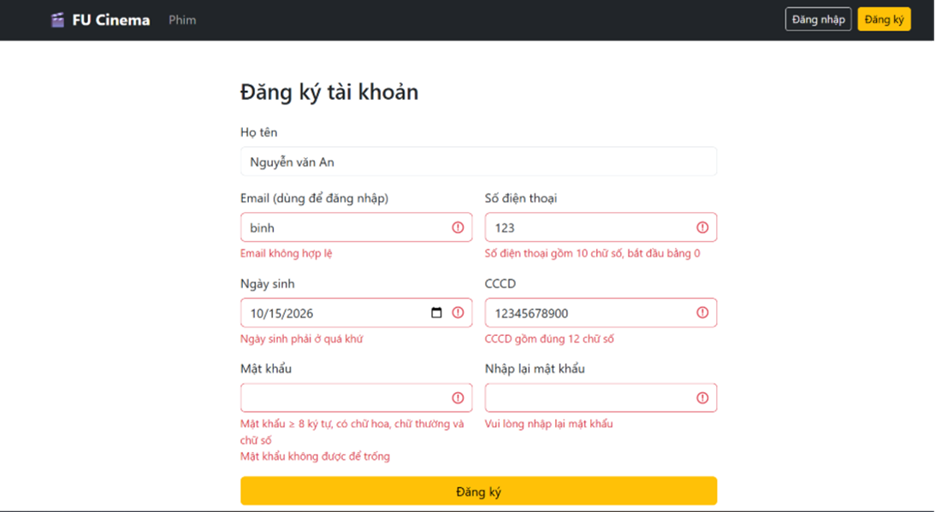
- Commit

TODO 15 — Phân quyền bằng HandlerInterceptor
- Chụp hình kết quả
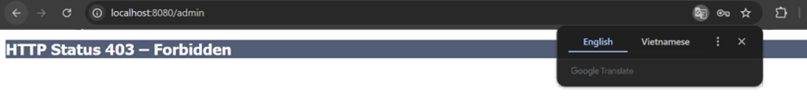
- Commit
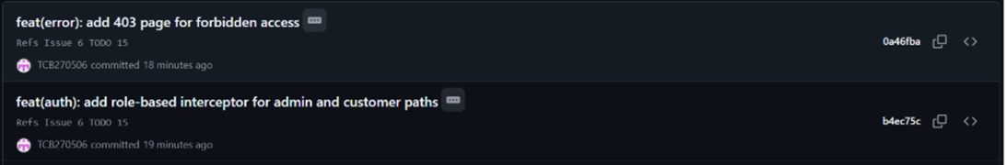

Part E — Admin: Quản lý khách hàng

TODO 16 — Danh sách & tìm kiếm khách hàng
- Chụp ảnh kết quả
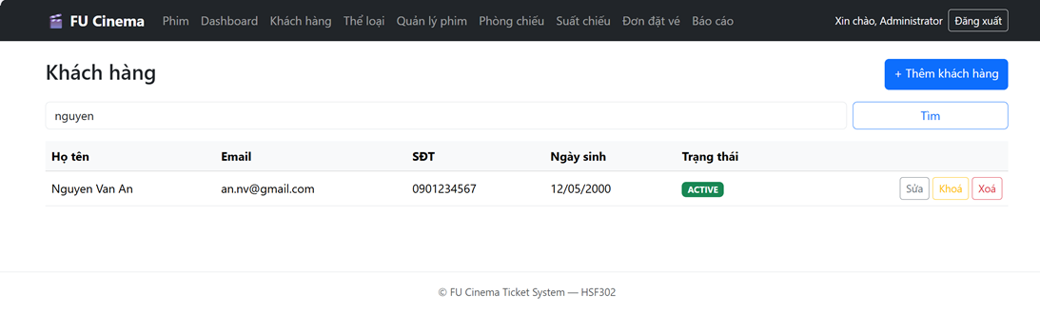
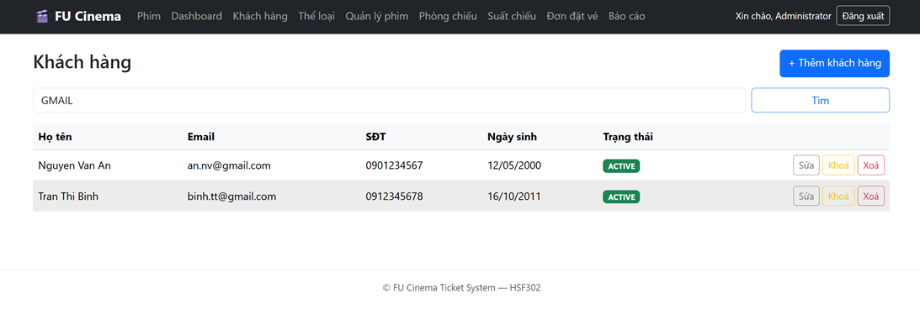
- Commit
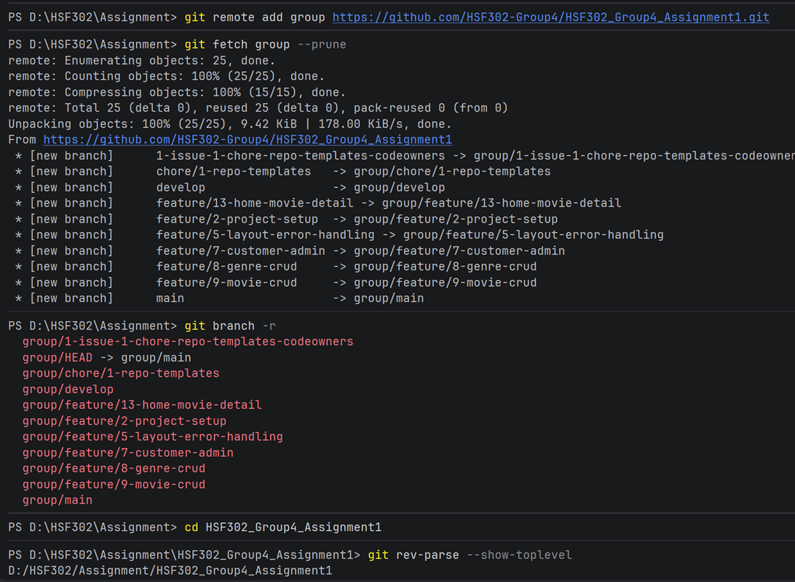
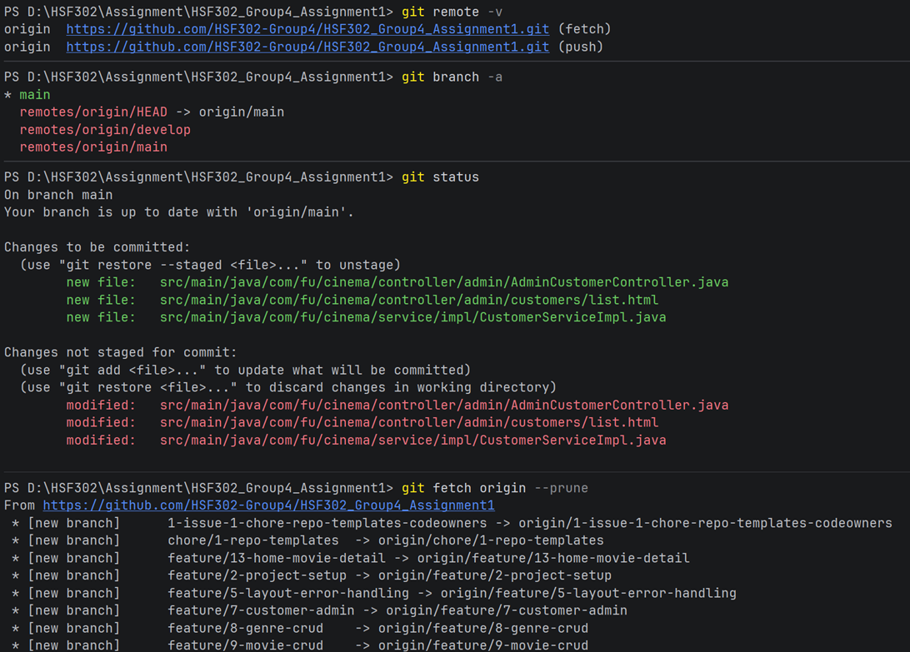
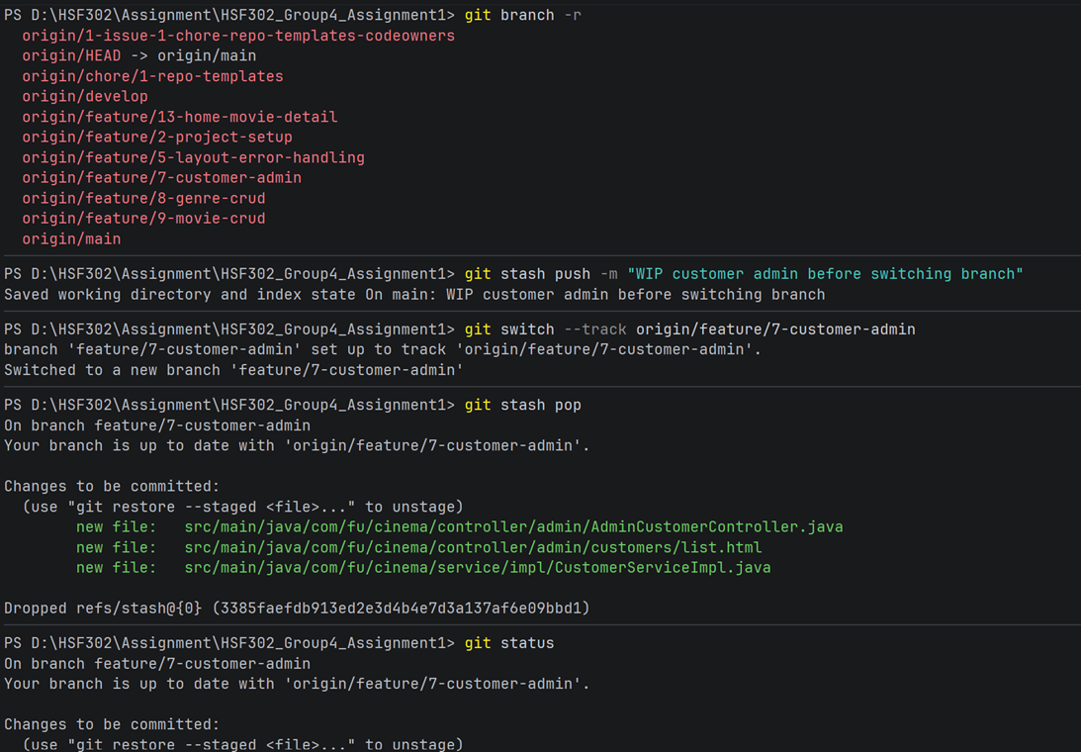
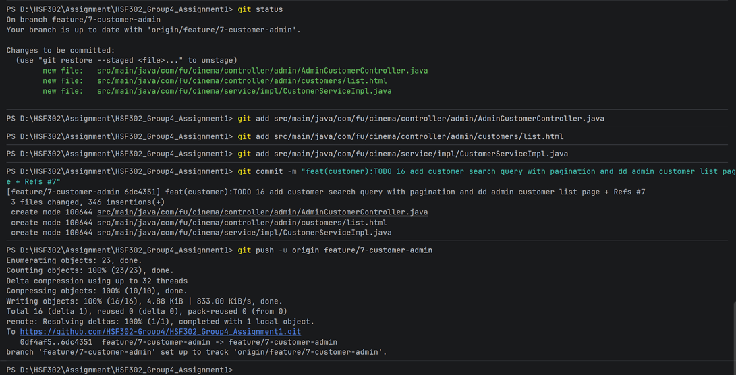

TODO 17 — Thêm / sửa / khoá / xoá khách hàng
- Chụp ảnh kết quả
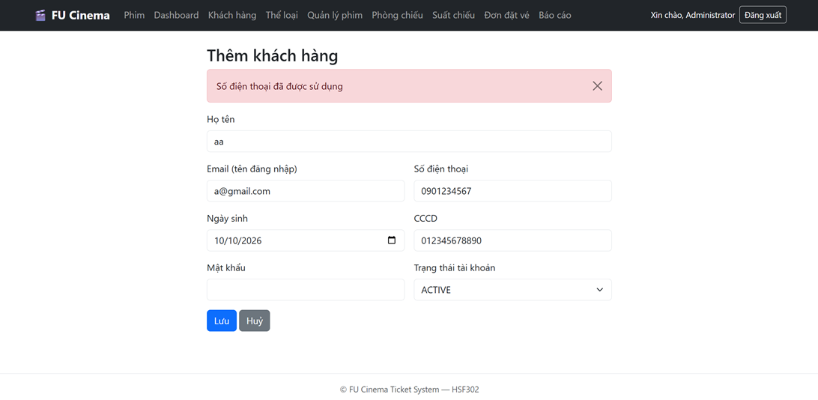
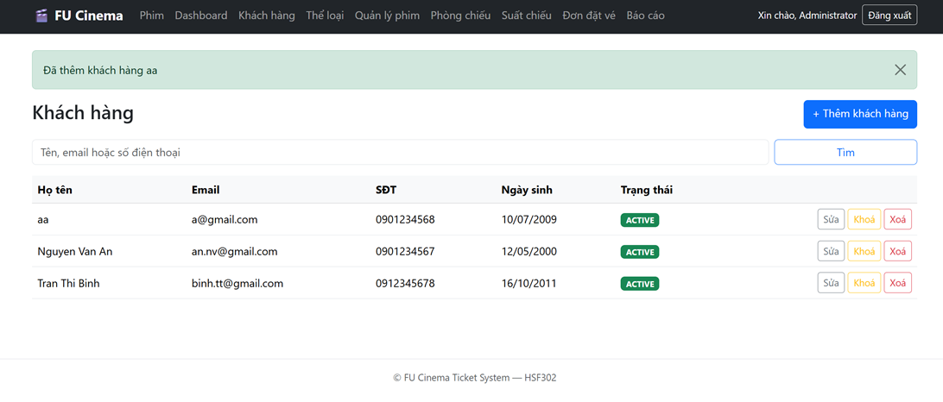
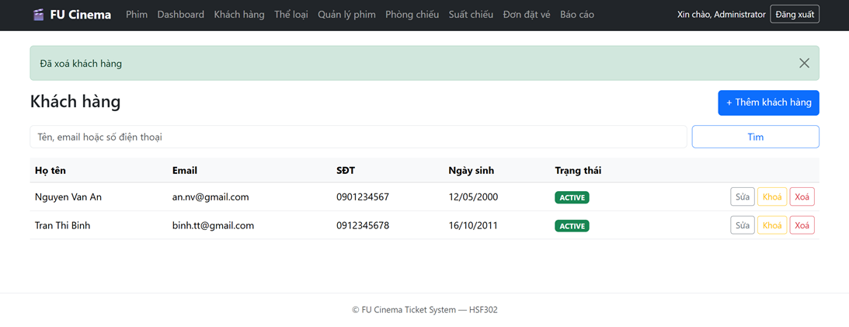
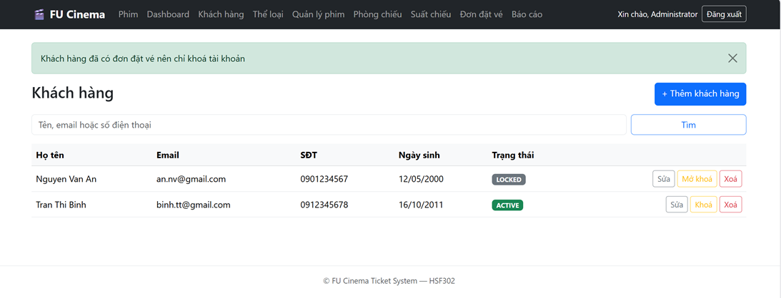
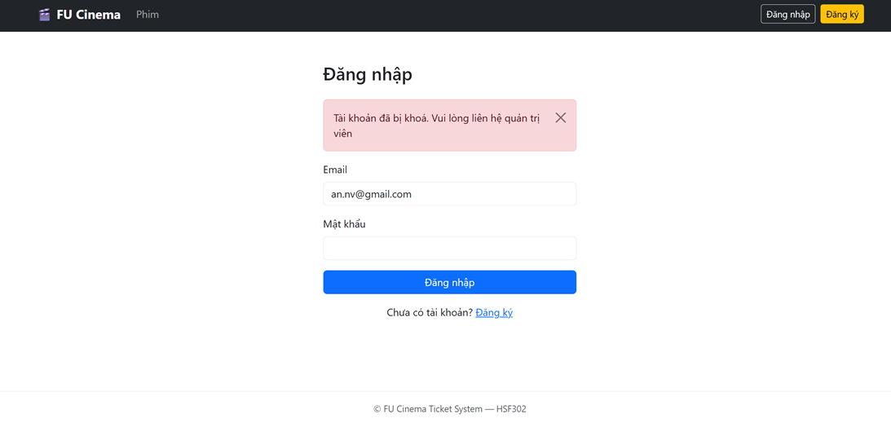
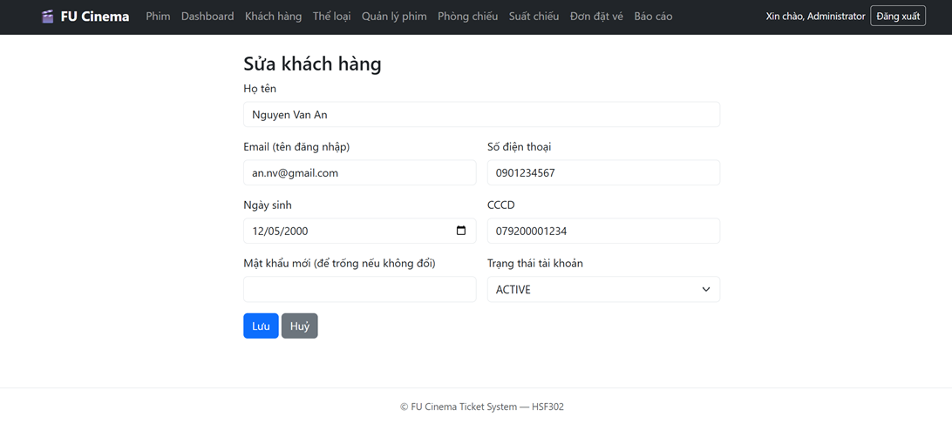
- Commit
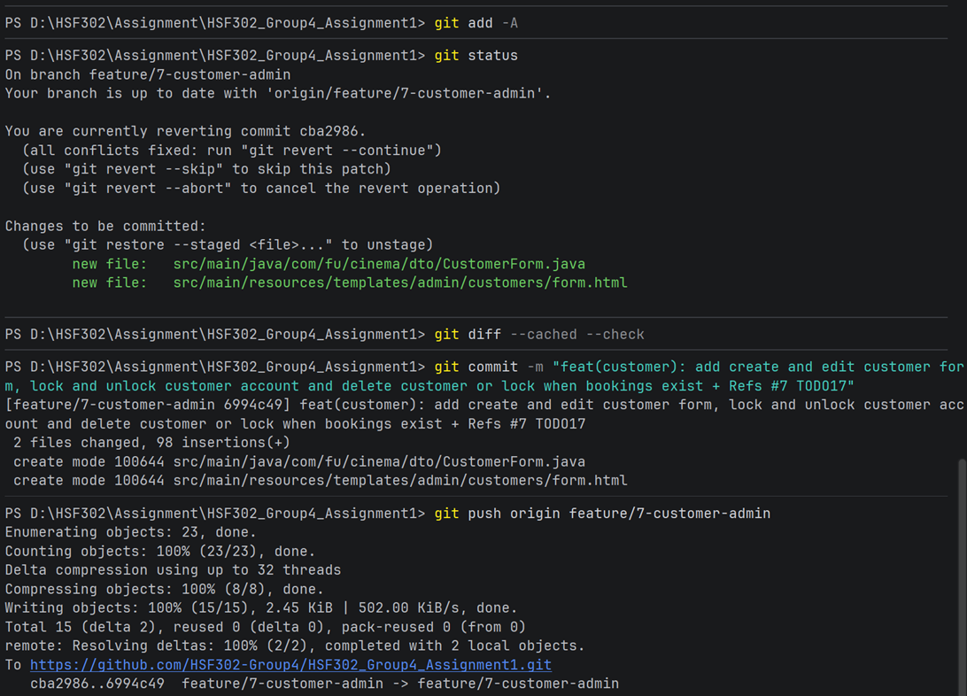

Part F — Admin: Thể loại & phim

TODO 18 — CRUD thể loại
- Chụp ảnh kết quả
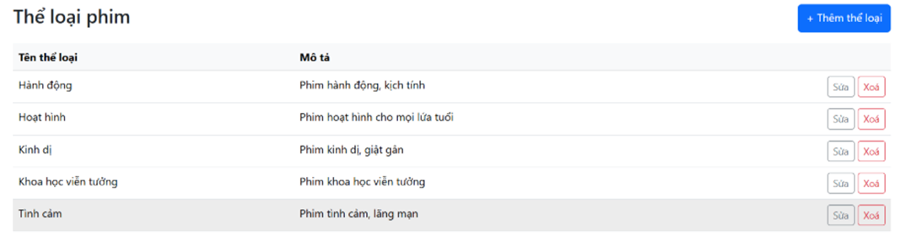
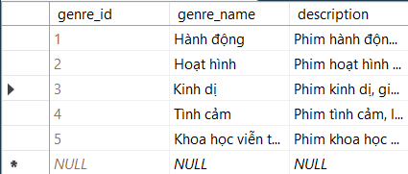
- Commit
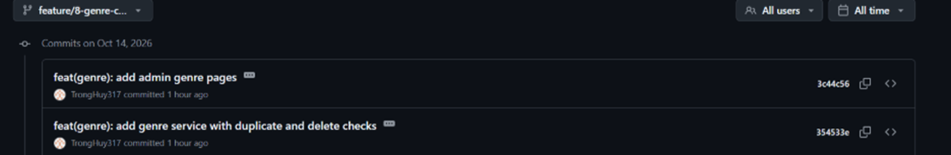

TODO 19 — Danh sách phim: tìm, lọc, phân trang, sắp xếp
- Chụp ảnh kết quả
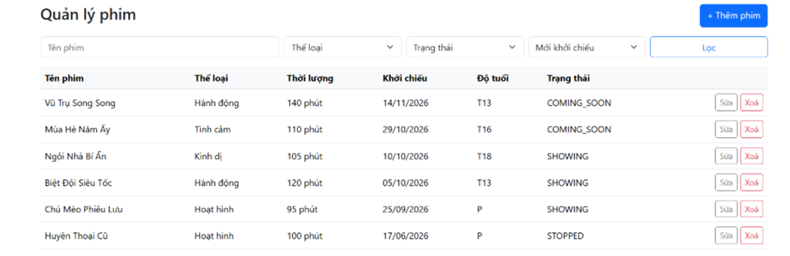
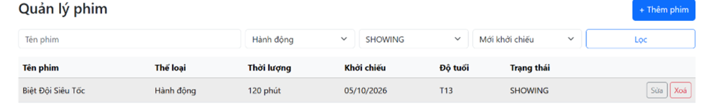
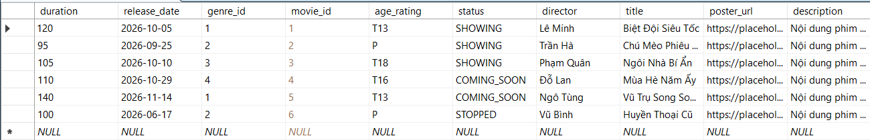
- Commit
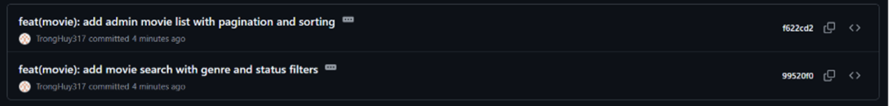

TODO 20 — Thêm / sửa phim
- Chụp hình kết quả
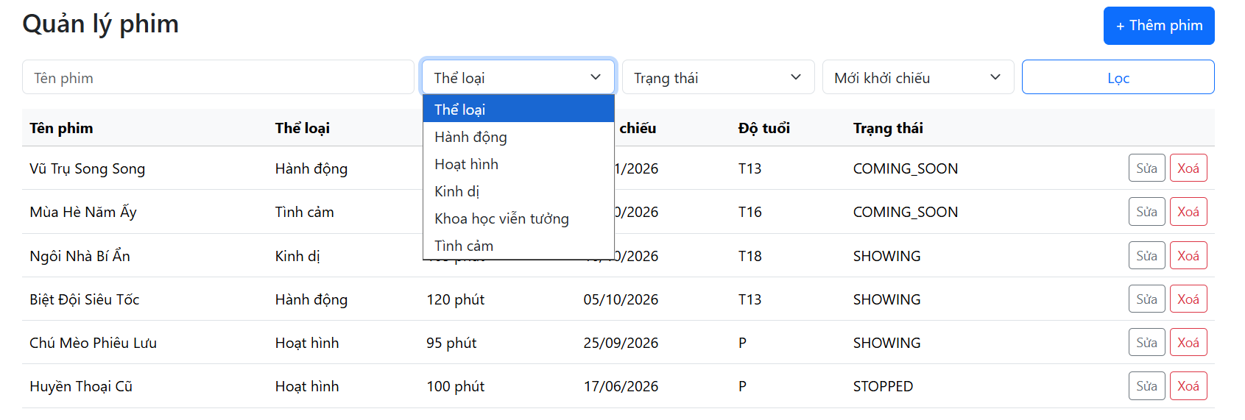
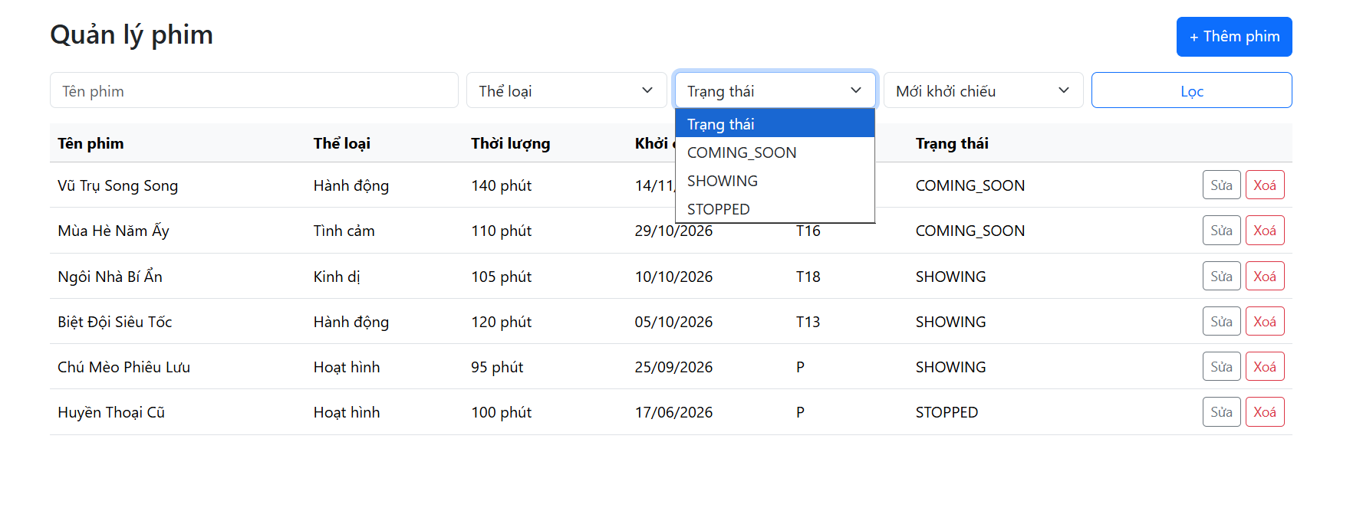
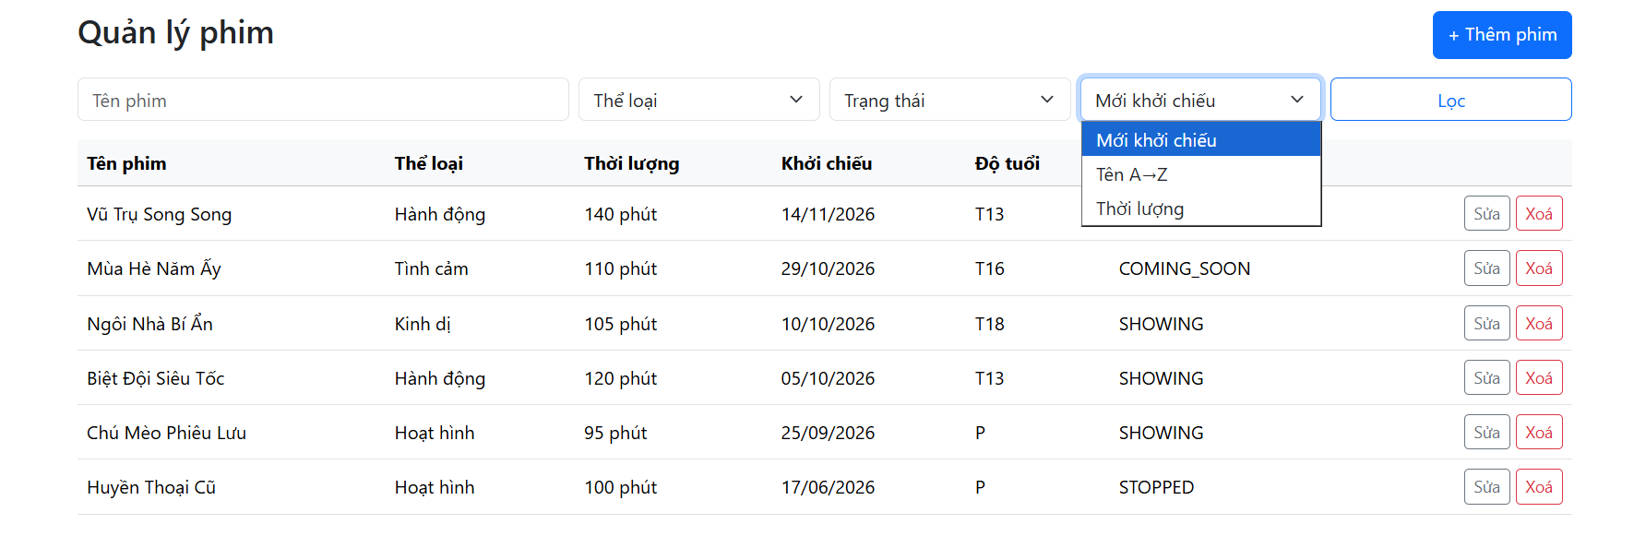
- Commit
checklist:

TODO 21 — Xoá phim (soft delete)
- chụp ảnh kết quả
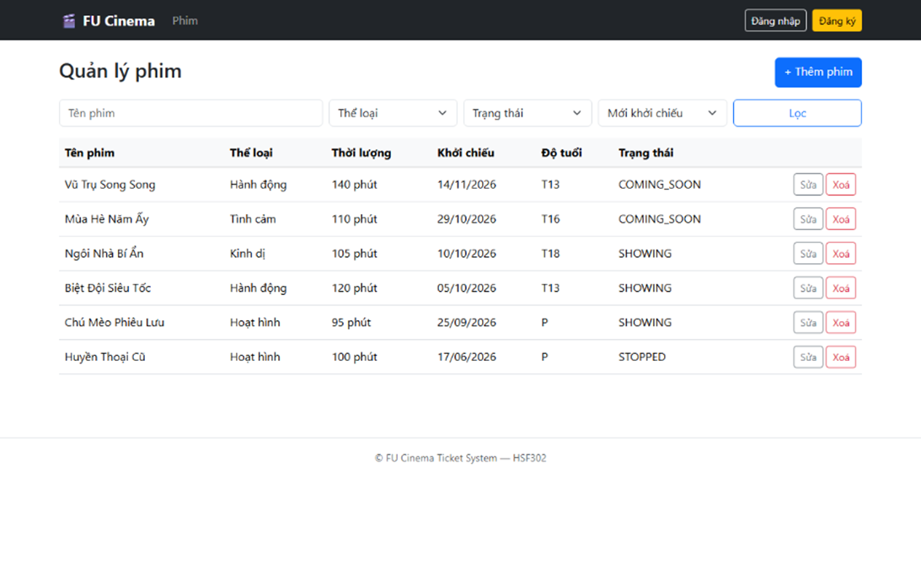
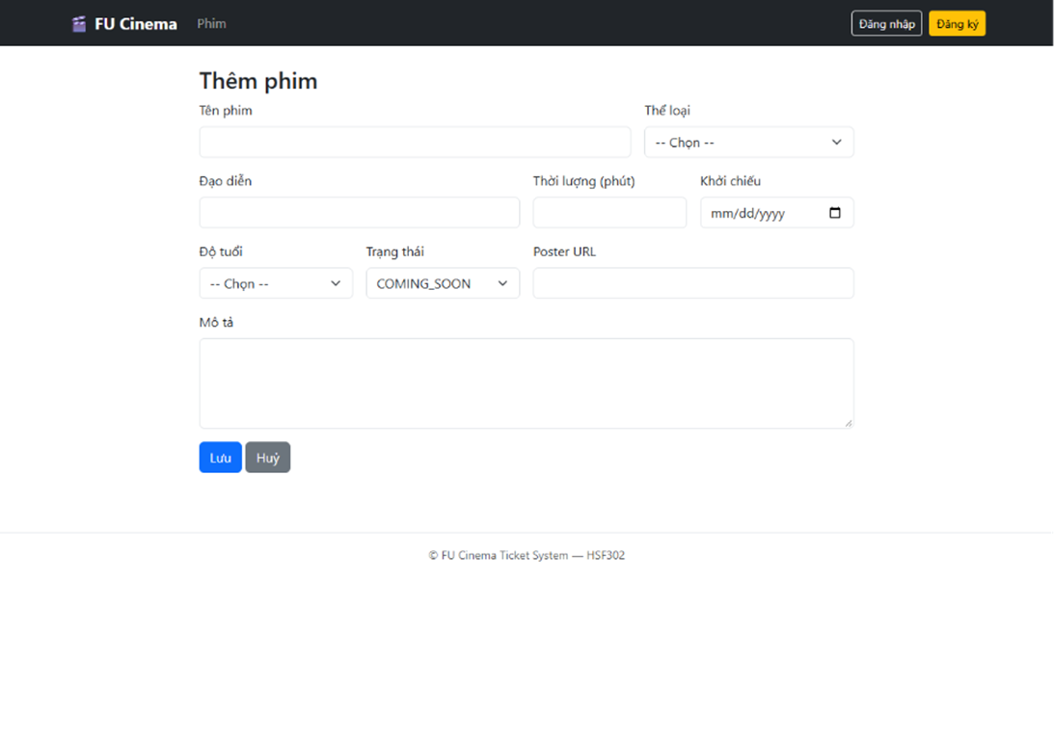
- Commit

Part G — Admin: Phòng & suất chiếu

TODO 22 — CRUD phòng chiếu
- chụp ảnh kết quả
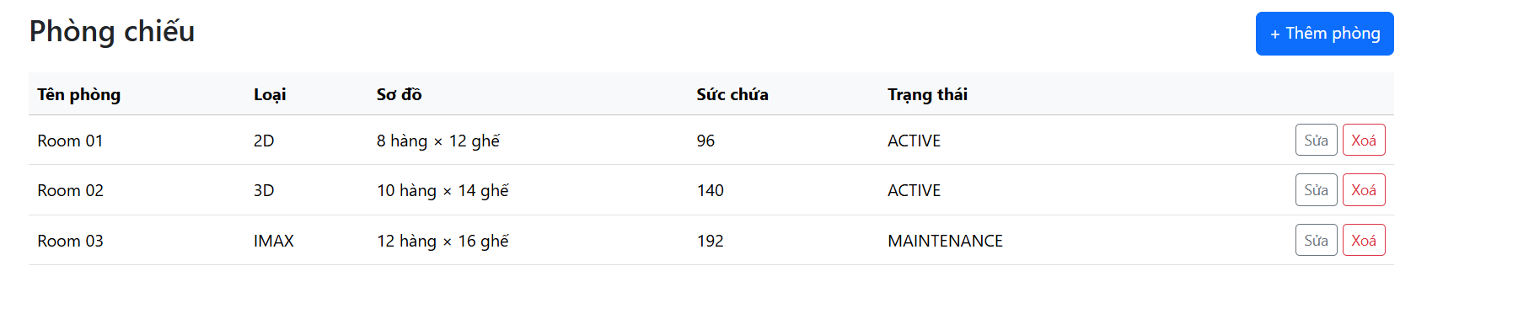
- Commit
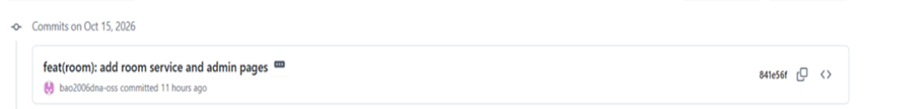

TODO 23 — CRUD suất chiếu & kiểm tra trùng lịch
- Chụp ảnh kết quả
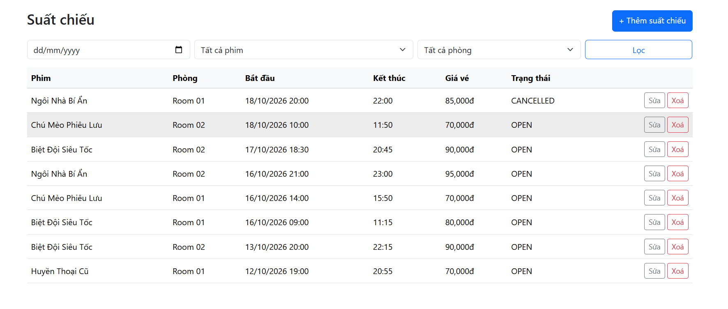
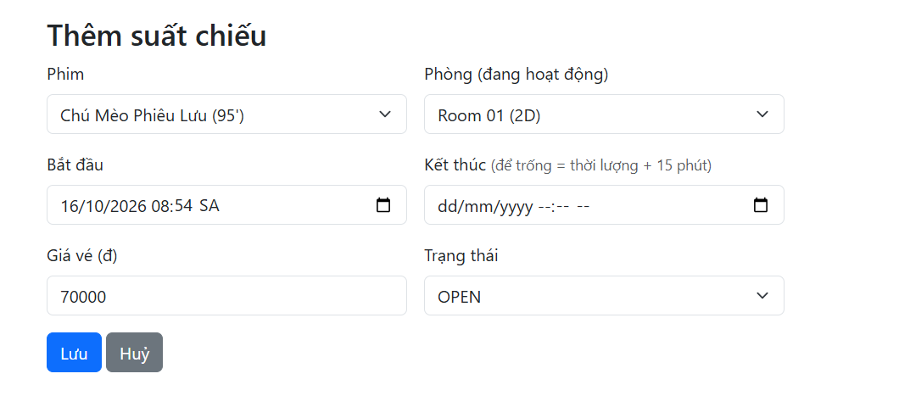
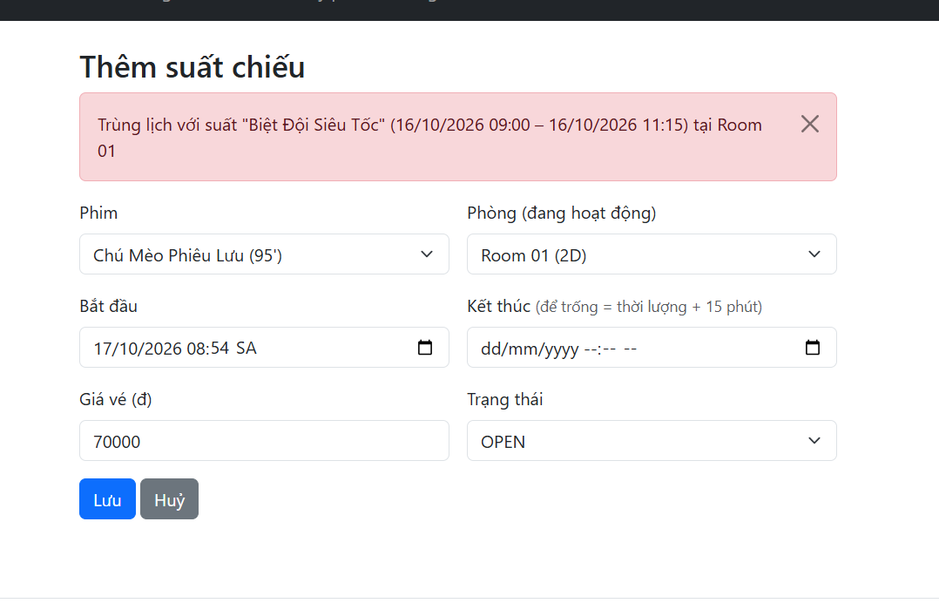
- Commit
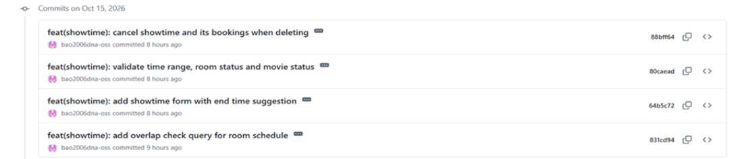

Part H — Admin: Đặt vé & báo cáo

TODO 24 — Danh sách & chi tiết đơn đặt vé (Admin)
- Chụp hình kết quả

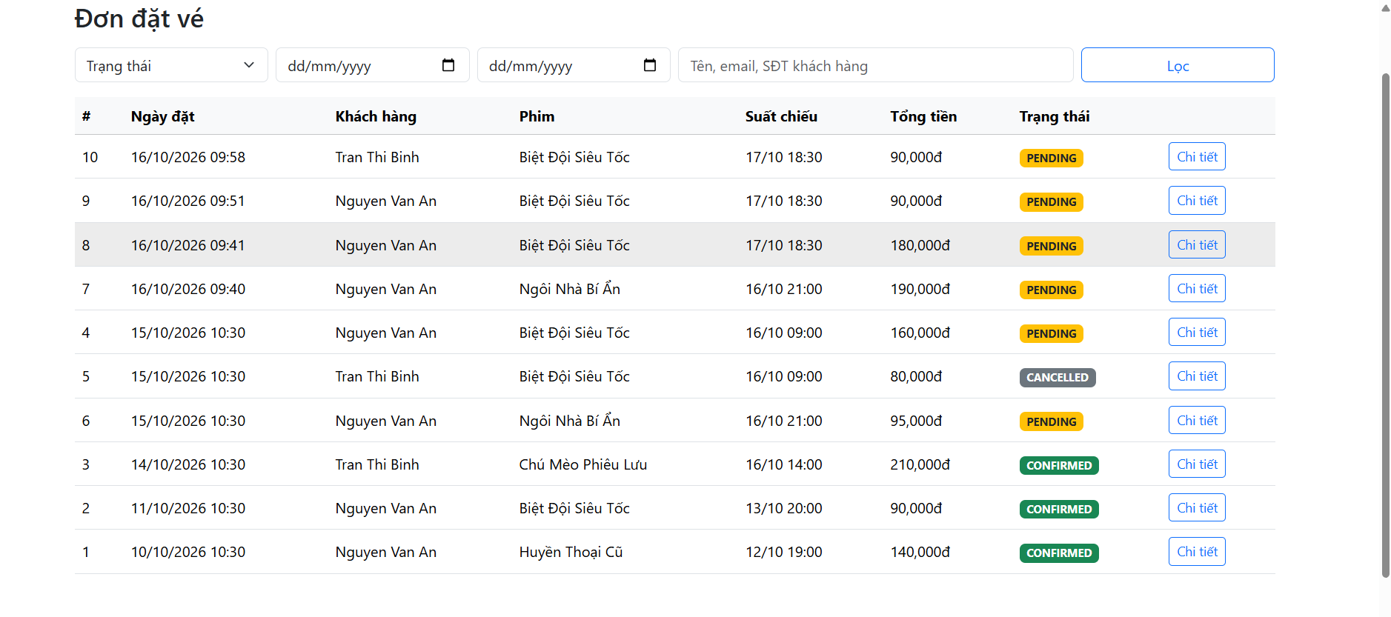

.Commit:
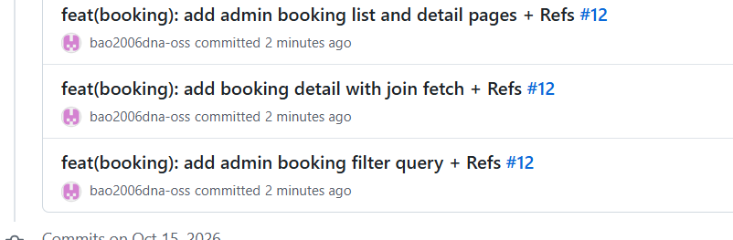

TODO 25 — Xác nhận / huỷ đơn
- Chụp hình kết quả
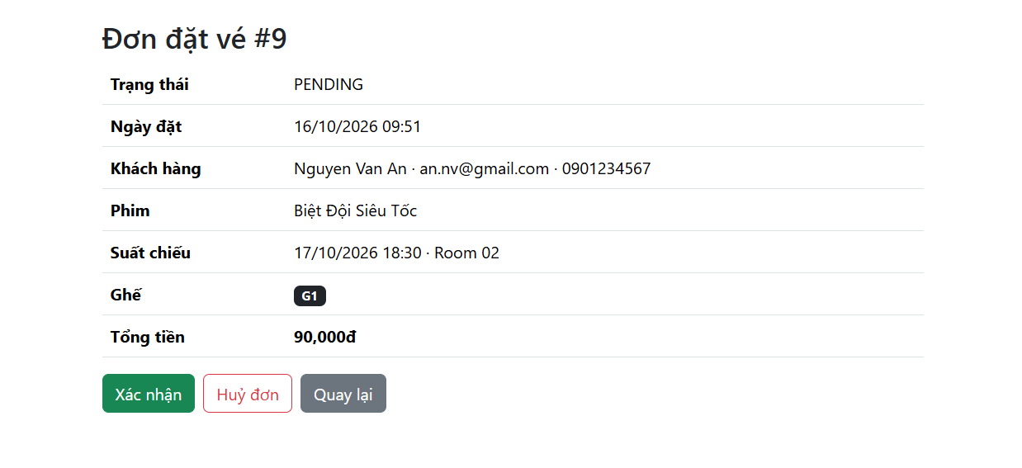

Commit:

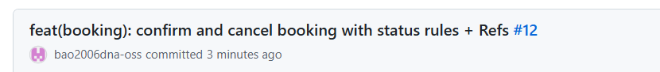

TODO 26 — Báo cáo doanh thu & Dashboard
- Chụp hình kết quả
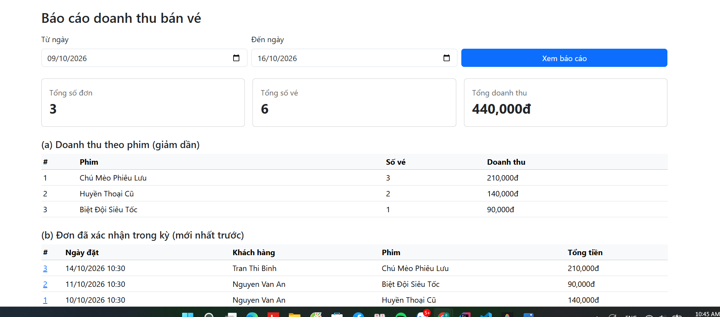

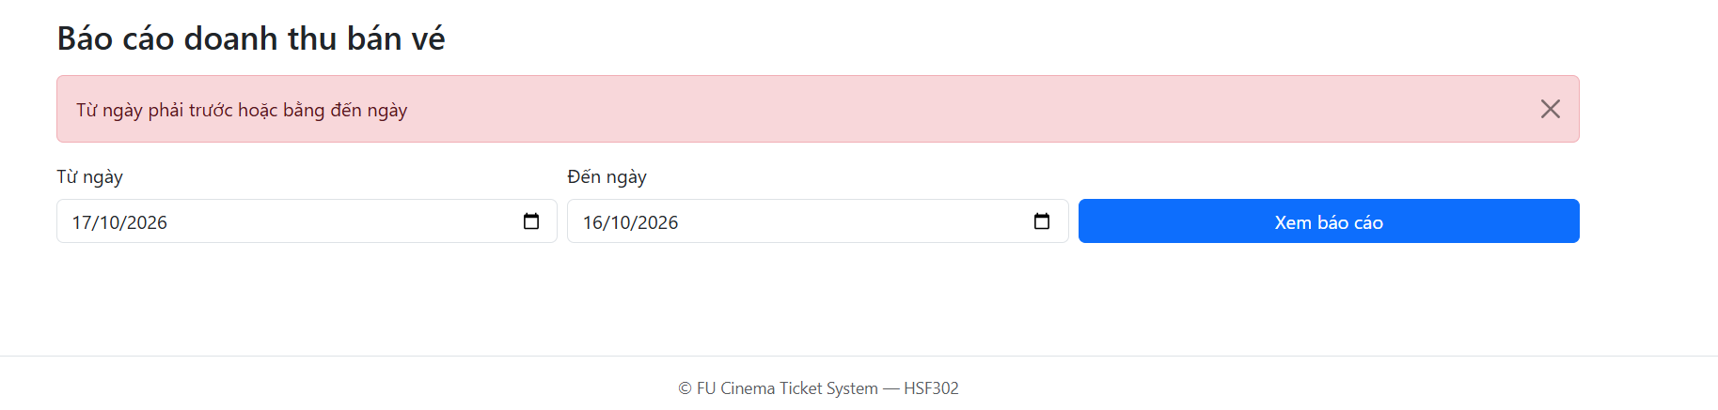

Commit
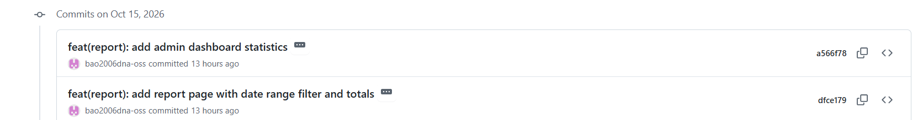

Part I — Customer

TODO 27 — Trang chủ & chi tiết phim
- Chụp ảnh kết quả
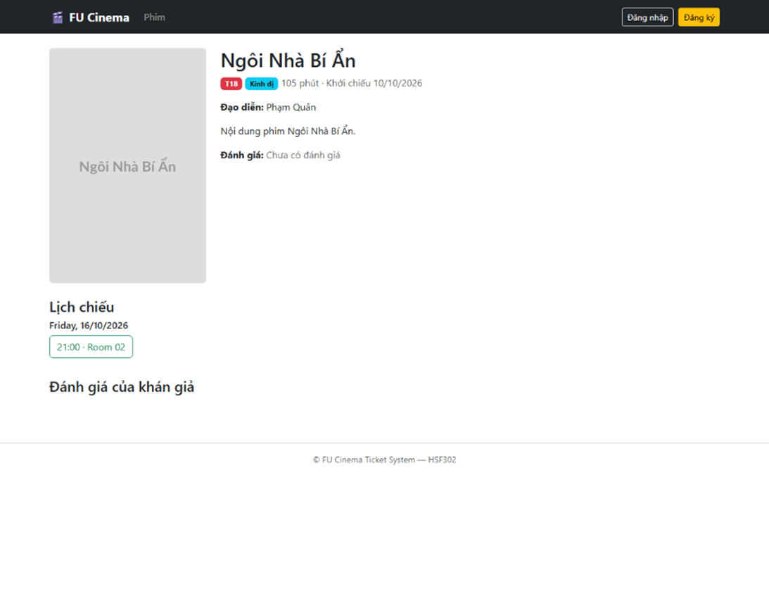
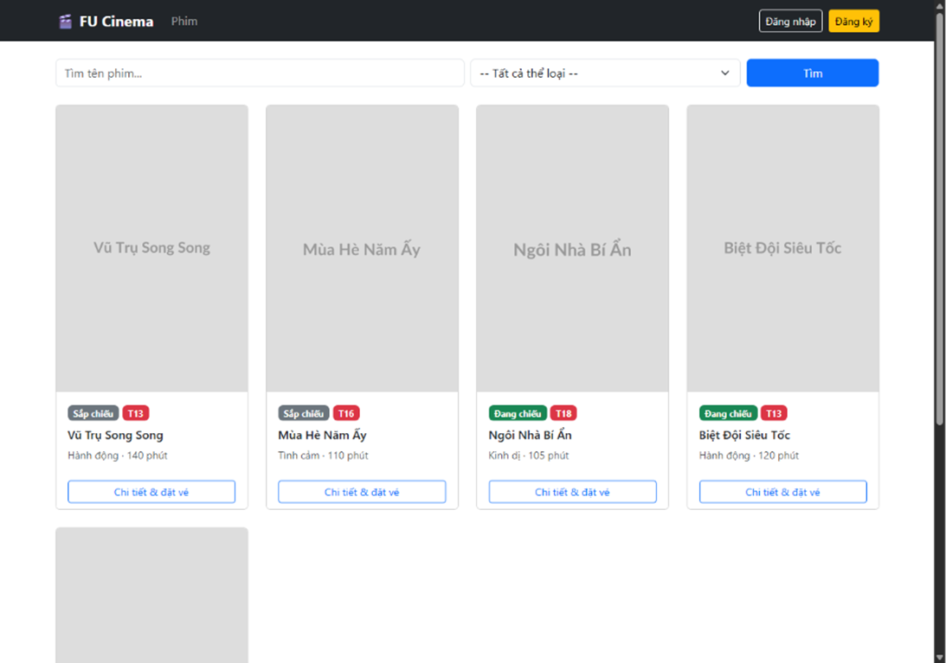
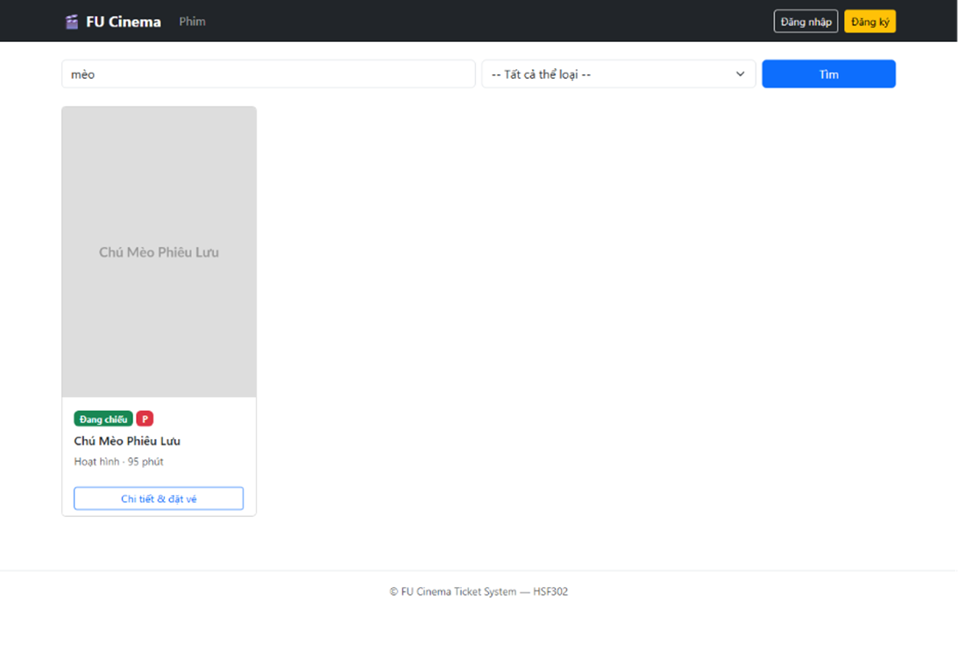
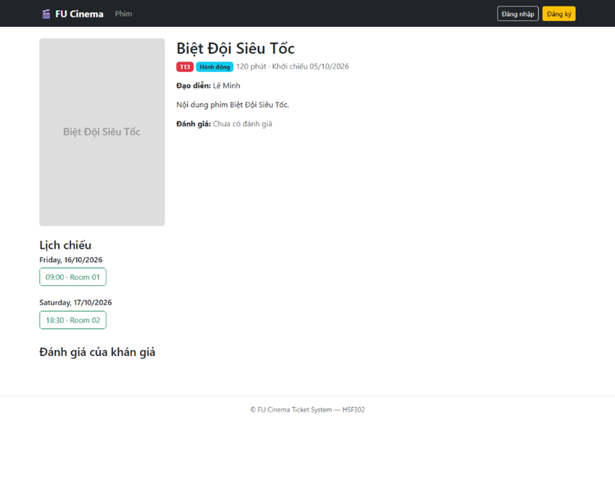
- Commit
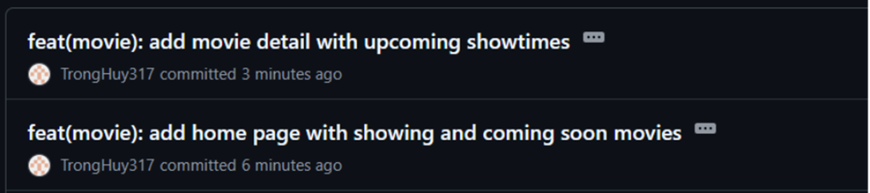

TODO 28 — Đặt vé chọn ghế
- Chụp ảnh kết quả
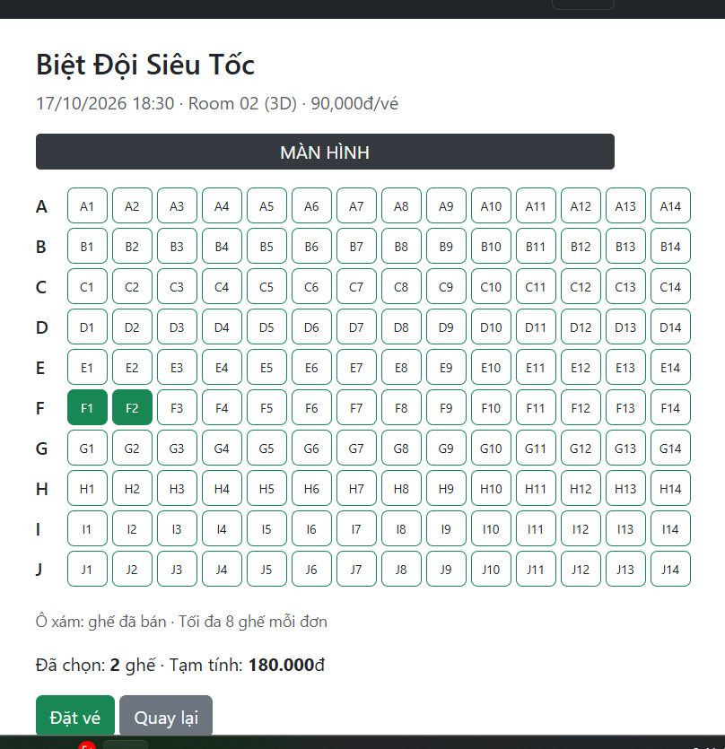

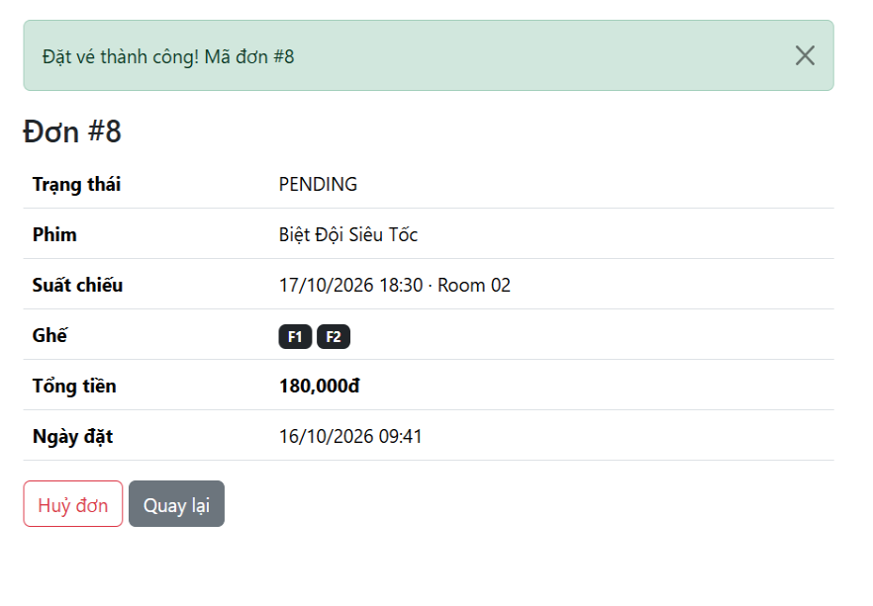

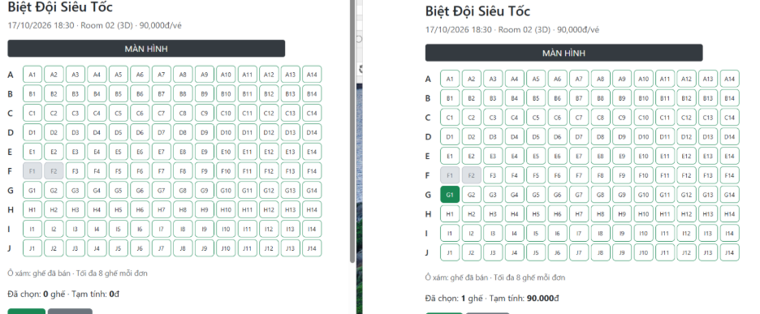

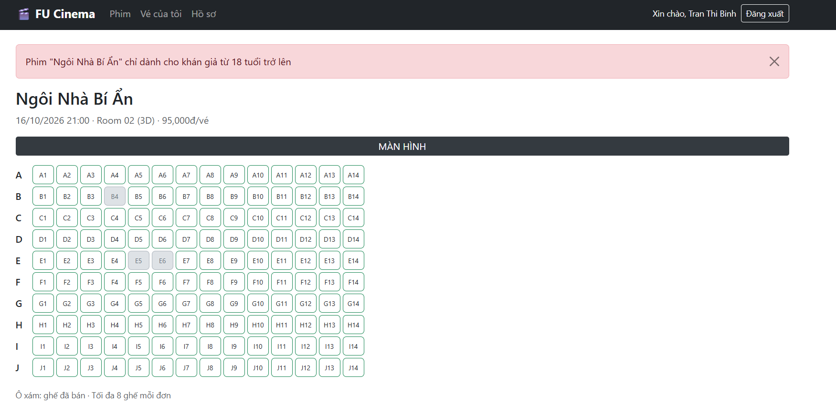

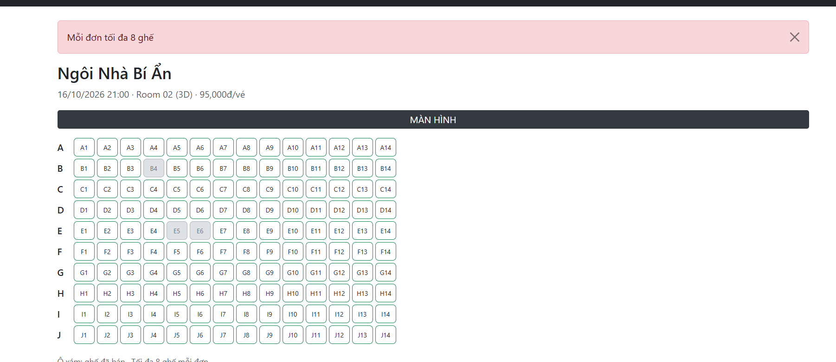

- Commit
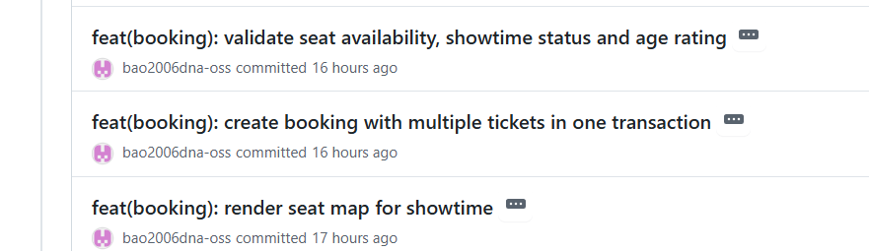

TODO 29 — Lịch sử đặt vé & huỷ đơn
- Chụp hình kết quả

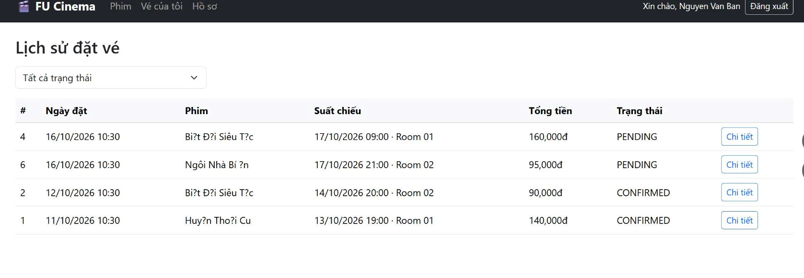

- Commit
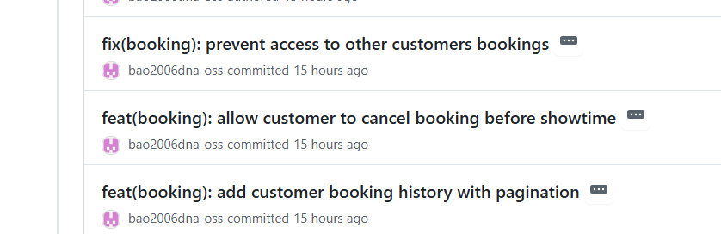

TODO 30 — Hồ sơ cá nhân & đổi mật khẩu
- Chụp ảnh kết quả
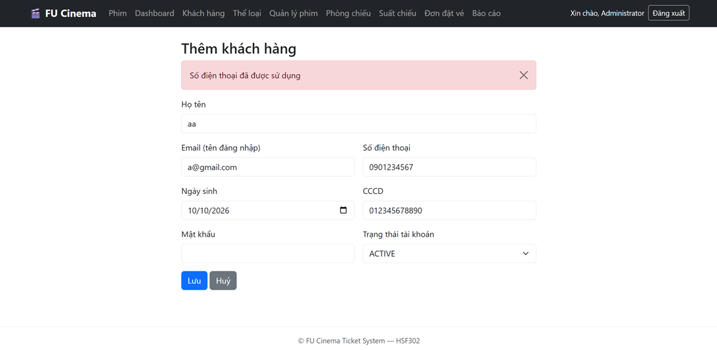
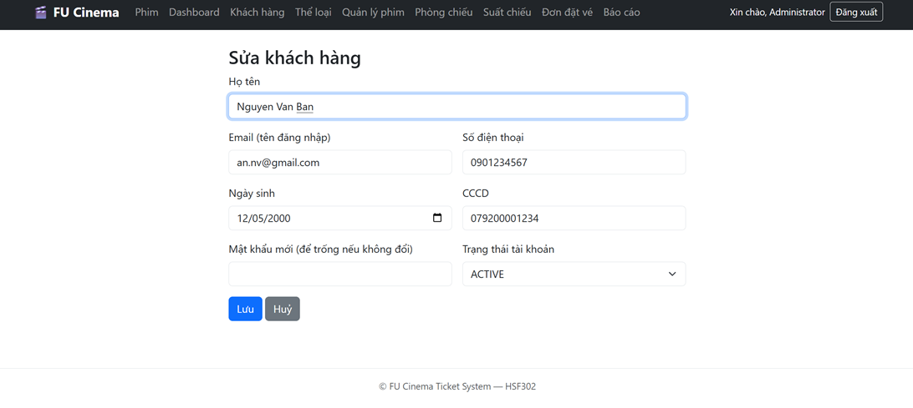
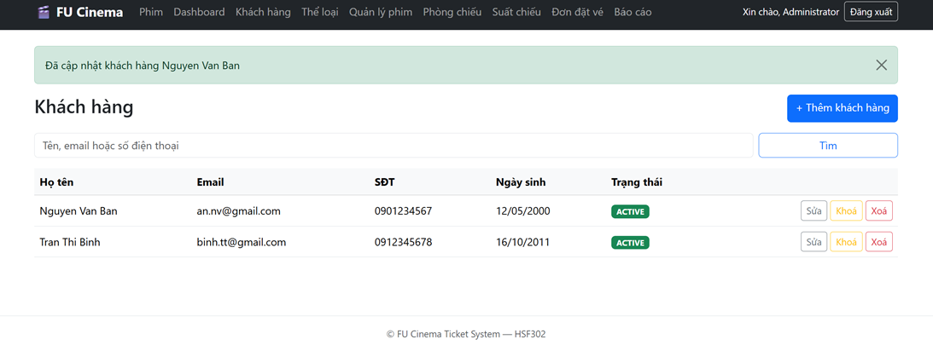
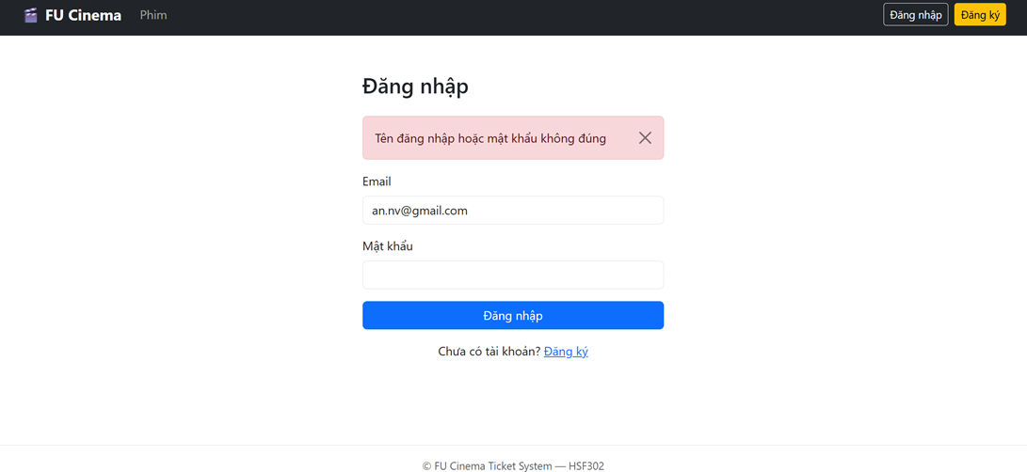
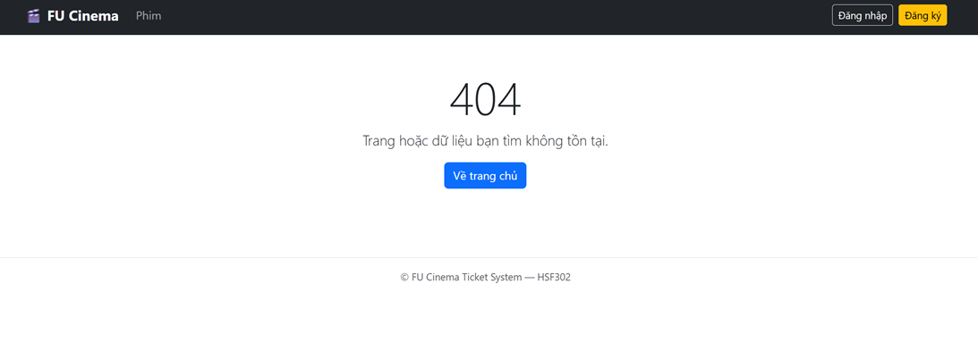
- Commit
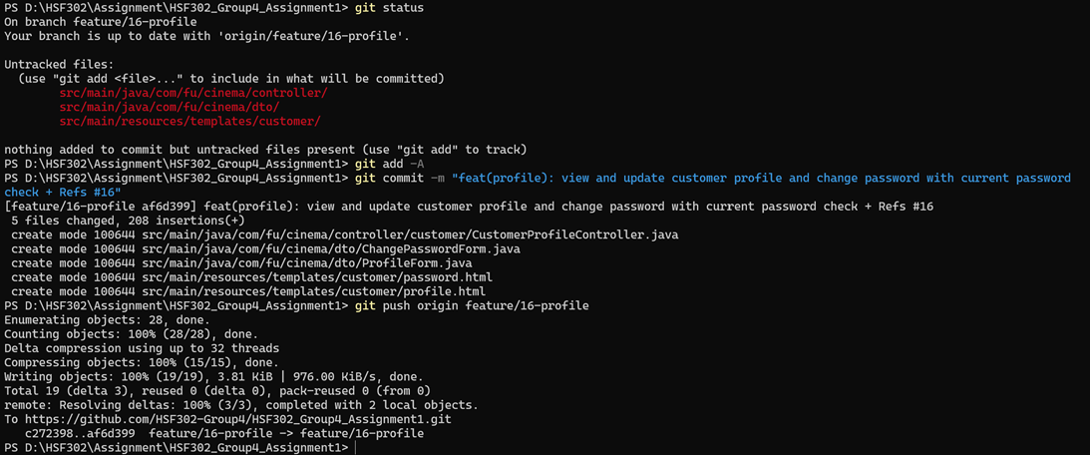

TODO 31 — (Bonus) Đánh giá phim
- Chụp hình kết quả
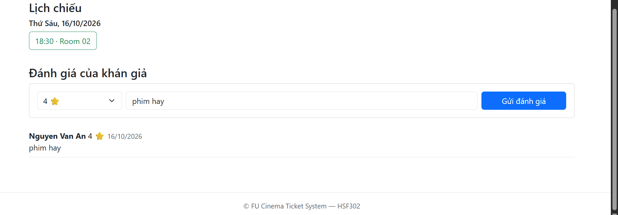
- Commit

Part J — Hoàn thiện

TODO 32 — README, test, release v1.0.0
- Chụp hình kết quả
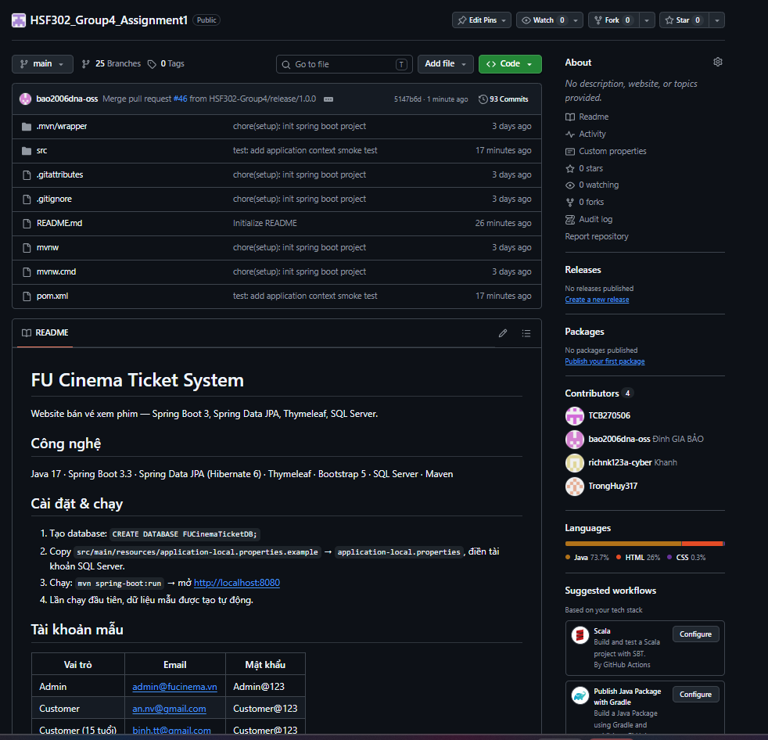
- Commit
